Начальник
лагеря с дневным пребыванием детей «Радуга» в период каникул

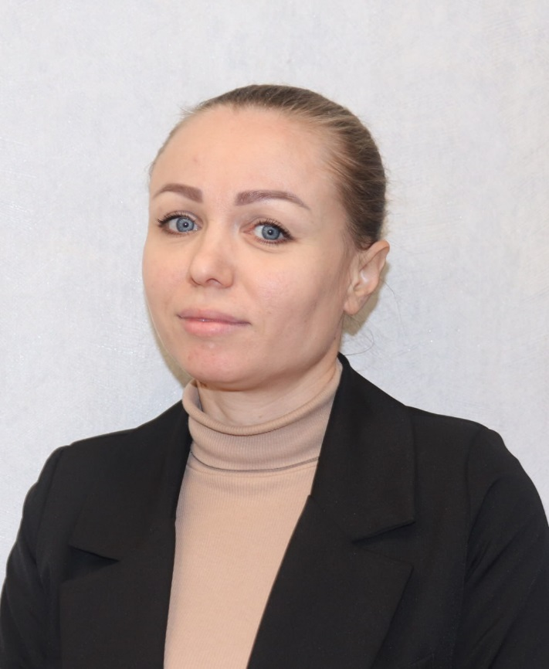 | Серкина Татьяна Павловна  преподаватель-организатор ОБЗР  Образование: высшее профессиональное  ФГОУ ВПО "Волгоградская государственная сельскохозяйственная академия", 2009 г.  Специальность: Экономика и управление на предприятии АПК  Квалификация: Экономист-менеджер  ГБПОУ "Жирновский педагогический колледж", 2018 г.  Специальность: Преподавание в начальных классах  Квалификация: Учитель начальных классов  Профессиональная переподготовка:  Основы безопасности жизнедеятельности: теория и методика преподавания в образовательной организации, 2017 г.
Заместитель начальника
лагеря с дневным пребыванием детей «Радуга» в период каникул

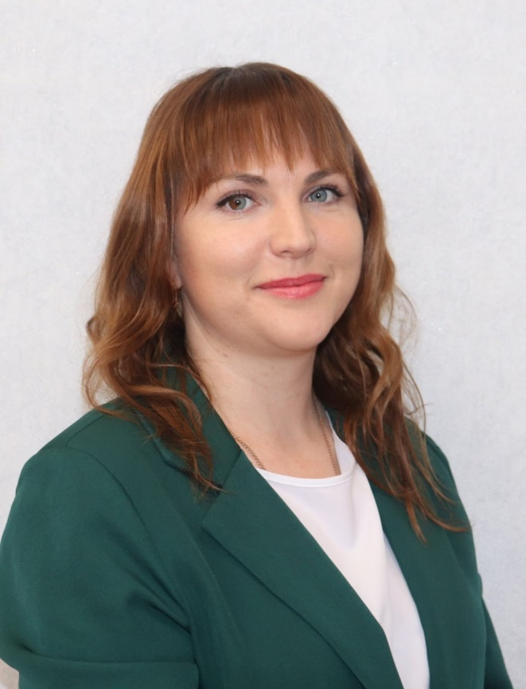 | Галкина Татьяна Алексеевна  учитель технологии  Образование: среднее профессиональное  ГБПОУ «Жирновский педагогический колледж», 2018 г.  Специальность: Дошкольное образование  Квалификация: Воспитатель детей дошкольного возраста  Переподготовка:  Физическая культура, 2018 г.  Педагогика и основы начального образования, 2021 г.  Преподавание основ безопасности жизнедеятельности в образовательных организациях

